电子商务专业职业生涯规划书
在今天这个充满竞争的时代， 职业生涯规划成为我们在人争夺战中的另一重要利器。可能有人会说，我实在太忙了，没有时间规划，我认为这种观点是错误的。对每个人而言，职业生命是有限的，如果不进行有效的职业生涯规划，势必会造成生命和时间的浪费，正可谓，磨刀不误砍柴工啊。作为当代大学生，若是带着一脸茫然，踏入这个拥挤的社会怎能满足社会的需要，使自己占有一席之地？
还记得有那么一句话：地球要做的事---旋转；江河要做的事---奔流；青年要做的事---前进。有时候，我们会遇到挫折，四处碰壁，甚至觉得自己一直苦苦追求的所谓的理想犹似水花镜月，我们对人生的天马行空的承诺和执著，甚至经不起现实风雨的轻轻一击变灰飞烟灭。于是，年轻的我们迷茫，彷徨；我们自怨自艾，玩世不恭；我们感叹命运不公，现实残酷；我们甚至学会了放纵自己；可当再回首，风风雨雨依然，坎坎坷坷依旧，太阳依旧朝升暮落，滚滚江水依然逝者如斯，我们除了在自欺欺人的借口和理由中虚度年华外，一无所获，一无所成。 所以我们不能逃避，更不能放弃，相反我们要拿出那种明知山有虎偏向虎山行的勇气，同时也要告诉自己，我是最棒的.别人行我也一定行。
为此学校专门为我们开设了职业生涯规划讲座，对自己前途毫无计划的我也试着为自己拟定一份职业生涯规划，将自己的未来好好的设计一下。有了目标，才会有动力。
我的职业规划蓝图是：

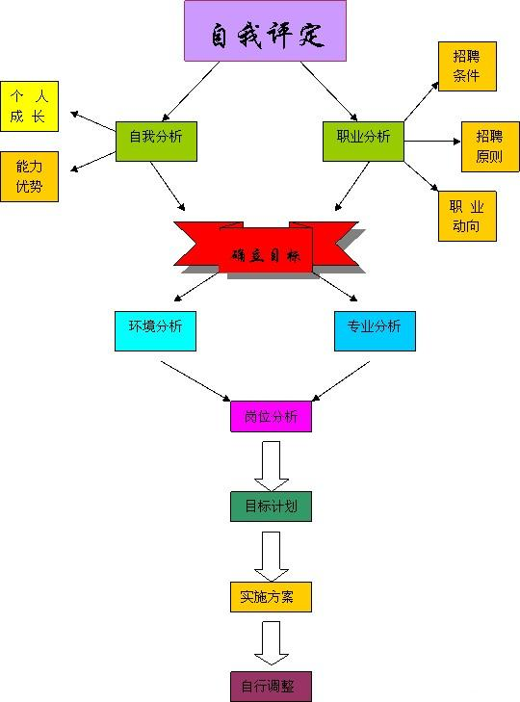

一、自我分析
1、自我认识：我是一名本科生，是当代众多大学生中的平凡一员。业余时间爱听音乐、外出散步、聊天，还有上网。
2、我的优点：有良好的生活习惯，喜欢看小说、散文，尤其爱看励志类的书籍，时间观念强，考虑问题比较全面，平时与人友好相处群众基础较好，亲人、朋友、教师关爱，喜欢创新，动手能力较强做事认真、投入，并且有很强的责任心。
3、我的缺点是：缺乏毅力、恒心，学习是“三天打渔，两天晒网”，以致一直不能成为尖子生，有时多愁善感，没有成大器的气质和个性。偶尔缺乏自信心，且害怕别人在背后评论自己。有点保守缺乏足够的冒险精神，办事略显急噪。
4、解决自我认识中的劣势和缺点：所谓江山易改，本性难移，虽然恒心不够，但可凭借那份积极向上的热情鞭策自己，久而久之，会慢慢培养起来，充分利用一直关心支持我的庞大亲友团的优势，真心向同学、老师、朋友请教，及时指出自存存在的各种不同并制定出相应计划以针对改正。
二、职业分析
1、主要课程
基础知识、经济学、数学、英语、经济法、经济写作等知识。计算机网络原理、电子商务概论、网络营销基础与实践、电子商务与国际贸易、运筹学、数据库技术与应用、消费者行为学、市场调研与预测、ERP与客户关系管理等。
2、电子商务专业分析
电子商务专业是融计算机科学、市场营销学、管理学、法学和现代物流于一体的新型交叉学科。培养掌握计算机信息技术、市场营销、国际贸易、管理、法律和现代物流的基本理论及基础知识，具有利用网络开展商务活动的能力和利用计算机信息技术、现代物流方法改善企业管理方法，提高企业管理水平能力的创新型复合型电子商务高级专门人才。
3、专业方向
主要有两个方向：网站设计与程序方向、网络营销编辑方向、毕业后，可从事企事业单位网站的网页设计、网站建设和维护，或网络编辑、网站内容的维护和网络营销（含国际贸易）、企业商品和服务的营销策划等专业工作，或从事客户关系管理、电子商务项目管理、电子商务活动的策划与运作、电子商务系统开发与维护工作以及在各级学校从事电子商务教学等工作，还可以在呼叫中心从事电话营销的工作。
4、电子商务就业层次
从实务层、实施层、到策划、决策层是一个从简单到复杂的过程。可以看出来，人才数量越往上越少。
实务层是指一个电子商务项目运营中的实务操作层次。
实施层是指电子商务项目的实施过程，在这个层次中，具备项目实施能力是主要要求。需要明确的是，并不是项目由一个人来全部完成。而是指，能够参与甚至领导项目的某一项工作，比如流程策划、界面设计、内容架构。
策划、决策层，是指能够根据环境和企业的具体条件策划其电子商务规划，并能在辅助论证、决策重大项目问题。比如采用何种支付方式、何种配送方式。
三、电子商务培养目标
（1）培养德智体等全面发展的，熟悉经济管理与现代商务基本理论，掌握一定的计算机、网络及信息技术基本原理及应用方法，具备电子商务项目规划、设计、管理和组织能力，能够使用现代信息和网络技术开展市场研究、信息传递、网上商务系统建设、广告设计、网络营销与贸易及网上支付和结算等商务活动。
（2）具有理论分析和实务操作的基本能力；掌握经济学、管理学与电子商务方面的基本理论和基本知识；具有开展电子商务业务的基本能力；熟悉贸易活动的国际惯例与有关电子商务活动的政策和法规；了解本学科的理论前沿和发展动态；具有熟练运用外语、计算机和网络技术的能力。
四、环境分析
社会环境—大学生就业形式
近年来，随着高校的扩招，大学毕业生的就业竞争日趋激烈，学生就业存在几个比较突出问题：
（1） 大学生就业率呈下降的趋势。
（2） 大学生就业渠道不畅。
（3） 大学生就业观亟待改变。

五、目标计划
1、一级目标
初步了解职业，提高人际沟通能力。主要内容有：
（1）和师哥师姐们进行交流，询问就业情况；
（2）参加学校活动，增加交流技巧；
（3）学习计算机知识，辅助自己的学习。
2、二级目标
提高基本素质。主要的内容有：
（1）通过参加学生会或社团等组织，锻炼自己的各种能力，同时检验自己的知识技能；
（2）通过计算机二级、英语四六级。
（3）主要尝试兼职、社会实践活动，并具有坚持性；
（4）提高自己的责任感、主动性和受挫能力；
（5）英语口语能力增强，计算机应用能力增强。
3、三级目标
提高求职技能，搜集公司信息。主要的内容有：
（1）撰写专业学术文章，提出自己的见解；
（2）参加和专业有关的暑期工作，和同学交流求职工作 心得体会 ；
（3）学习写简历、求职信；
（4）了解搜集工作信息的渠道，并积极尝试。
4、四级目标
工作申请，成功就业。主要的内容有：
（1）对前三年的准备做一个总结。
（2）开始毕业后工作的申请，积极参加招聘活动，在实践中检验自己的积累和准备。预习或模拟面试；参加面试等。
（3）积极利用学校提供的条件，了解就业指导中心提供的用人公司资料信息、强化求职技巧、
（4）进行模拟面试等训练，尽可能地在做出较为充分准备的情况下进行施展演练。
有句话说的好，机会是给准备好的人，也是为敢于尝试有勇气的人准备的。很多时候，机会只有一次，为自己的职业生涯进行规划正是时刻准备着机会的到来，也许现在的规划就是以后人生的一次大转机。
我梦想这做一个自信、快乐、活泼的女大学生，通过不断的完善、不断的努力，成为一个快乐、自信、高雅的职场新女性，在平凡的日子里描绘出不同的亮丽。

